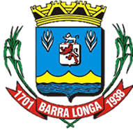
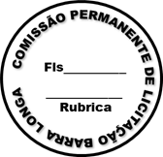
PREFEITURA MUNICIPAL DE BARRA LONGA
CNPJ 18.316.182/0001-70
Rua Matias Barbosa, 40, Centro- Barra Longa/MG, CEP 35.447-000
Tel.: (31)3877-5282 e-mail: licitacao@barralonga.mg.gov.br

EXTRATO DE CONTRATO
Nº 82/2025

Processo: nº 095/2025

Concorrencia: nº 001/2025

Objeto: O objeto do presente instrumento é Contratação de empresa especializada em construção e engenharia civil para conclusão da Obra do Posto de Saúde da Comunidade do Pimenta-Barra Longa-MG, conforme as normas da ABNT e as especificações contidas nos projetos e demais documentos que integram este Edital de Licitação

Contratante: Prefeitura Municipal de Barra Longa/MG;

Contratada: M W - EMPREENDIMENTOS CONSULTORIA PIMENTEL LTDA
CNPJ nº 29.418.968/0001-14
Vigência: 28/08/2025 a 28/08/2026

Valor do contrato:

Barra Longa, 28 de Agosto 2025.

Patrícia Pauline Dornelas
Agente de Contratação

